华中农业大学农业微生物资源库西侧道路工程总承包（EPC）

施
工
阶
段
审
计
报
告
（第10期）

跟踪单位：湖北宇泰工程造价咨询有限公司
项目组长：王容
跟踪人员：吴骏 刘娟
跟踪时间：2026年4月10日-2026年4月16日

一、项目基本情况
1、建设单位：华中农业大学
2、设计单位：湖北省城建设计院股份有限公司
3、监理单位：中工武大诚信工程顾问（湖北）有限公司
4、施工单位：武汉市汉阳市政建设集团有限公司
5、跟踪审计：湖北宇泰工程造价咨询有限公司
6、合同金额：11290000.00元
7、合同工期：总日历天数360天
二、上周进度施工情况（附图）
1.滨湖路临塘段抽水，淤泥固化前原土搅拌
2.梧桐路南段西侧地面开挖及箱涵施工
3.香樟路北段地面清表及原始地貌记录
4.学府路花海临时便道施工
5.香樟路北段西侧砖渣覆盖

1.滨湖路临塘段抽水，淤泥固化前原土搅拌
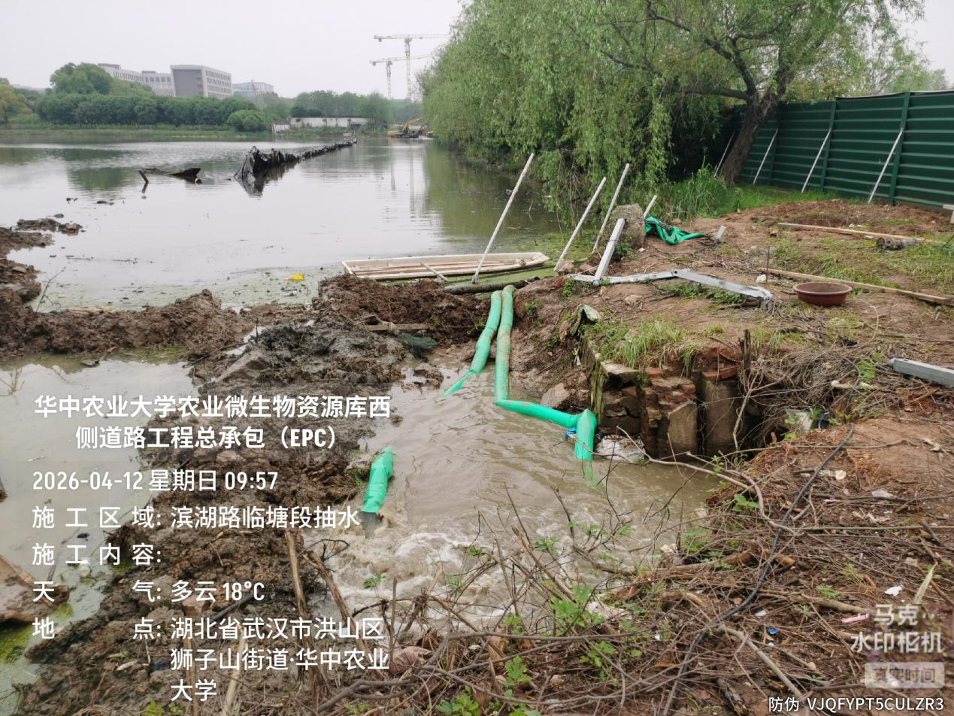

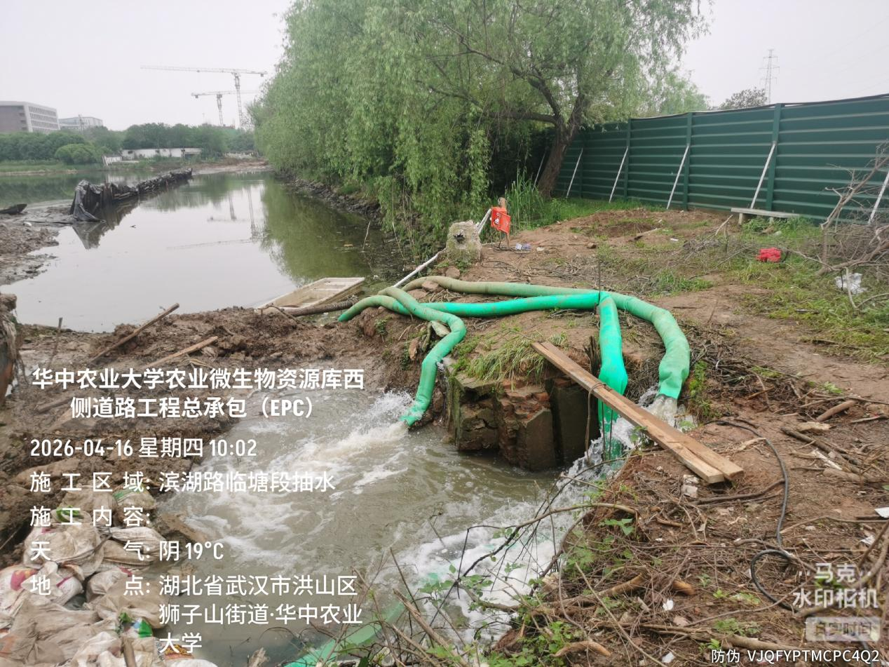
滨湖路临塘段抽水，水泵2~3台
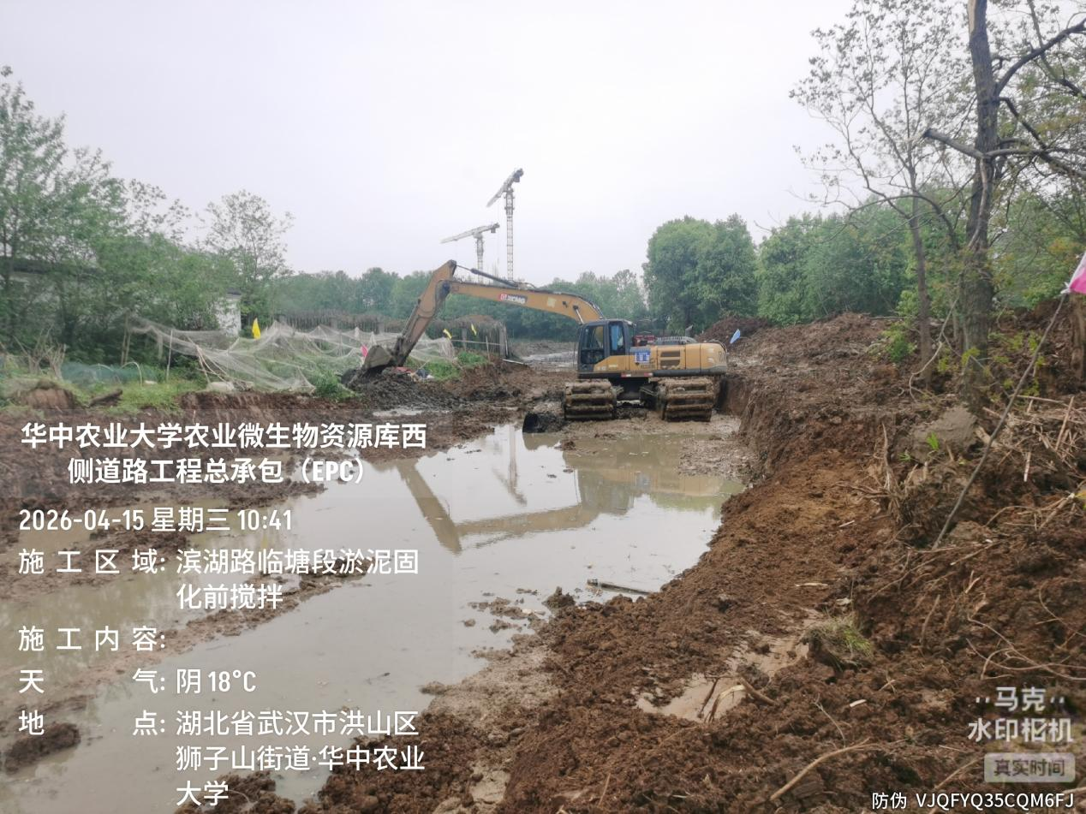
滨湖路临塘段淤泥固化前原土搅拌
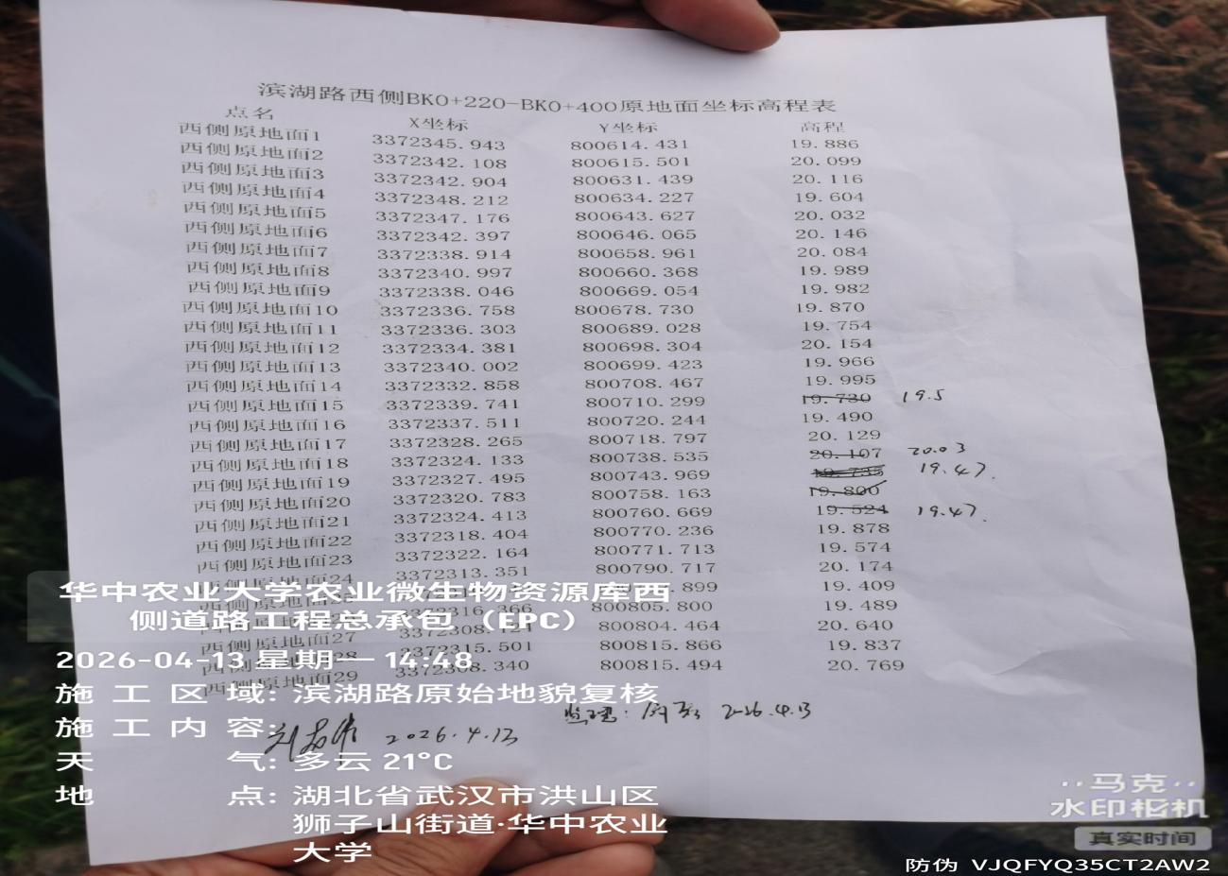
滨湖路临塘段BK0+220~BK0+400原始高程复测
2.梧桐路南段西侧地面开挖及箱涵施工
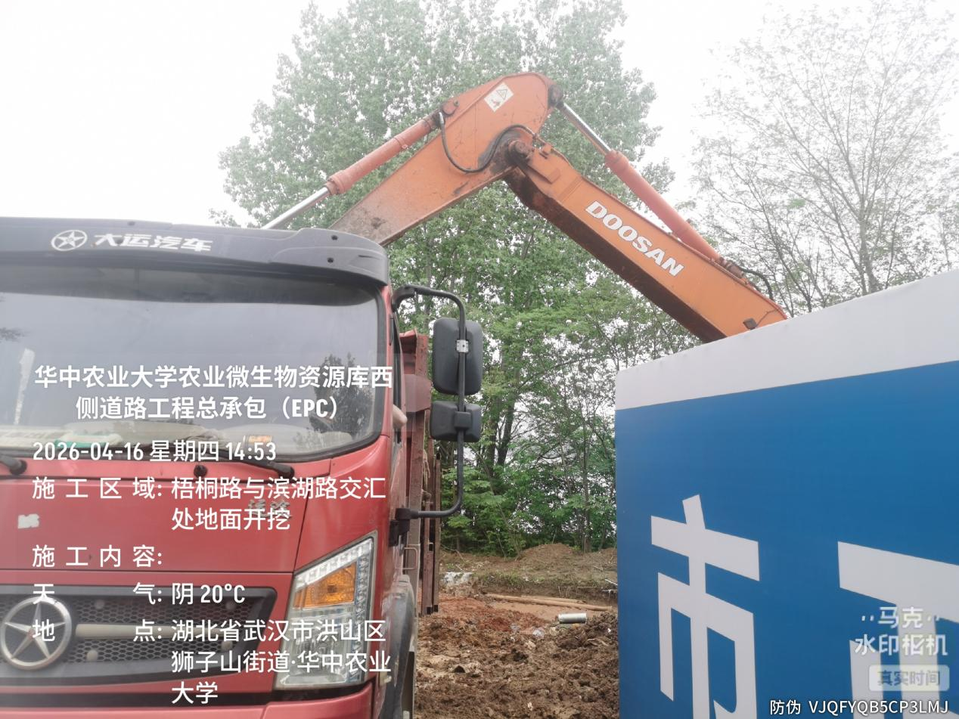

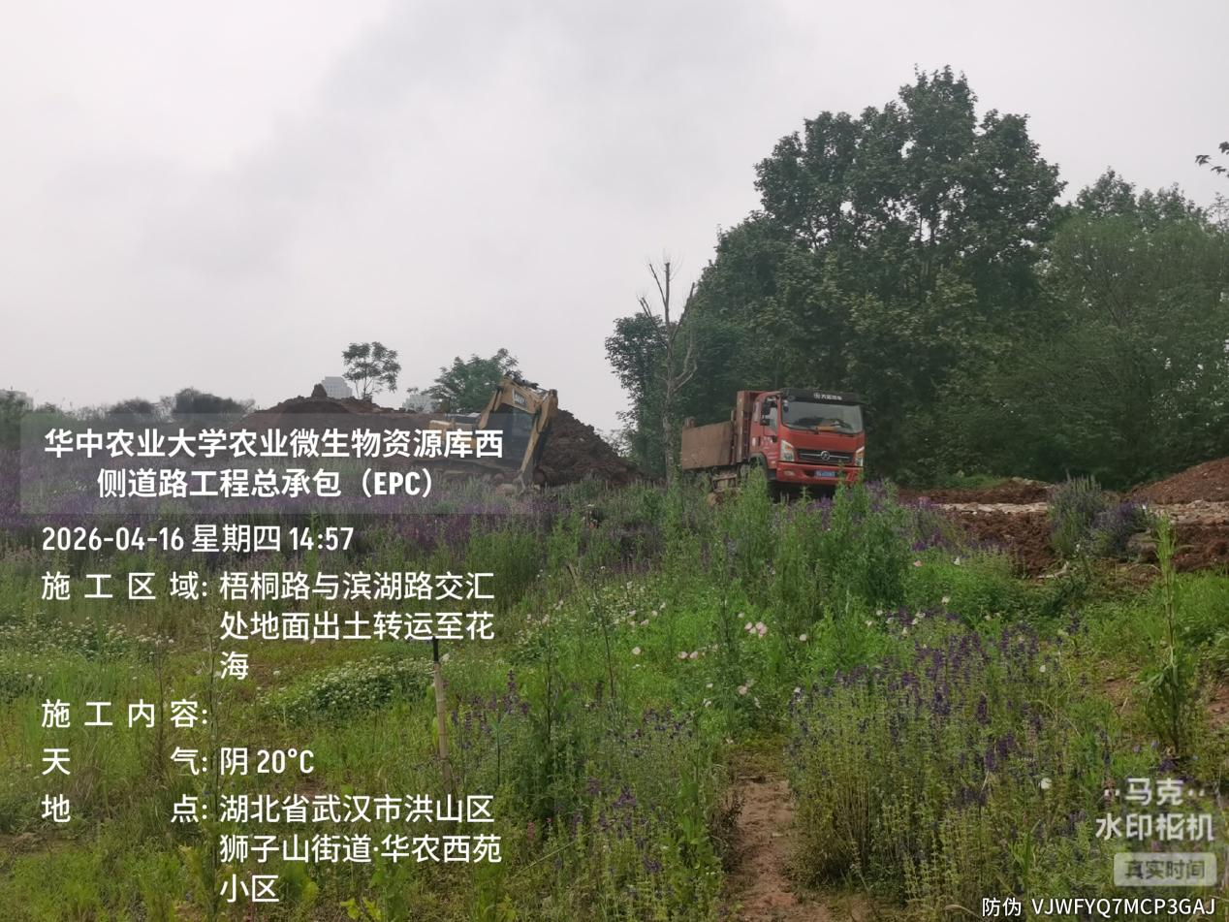
梧桐路南段西侧原地面土方开挖，土方周转至花海
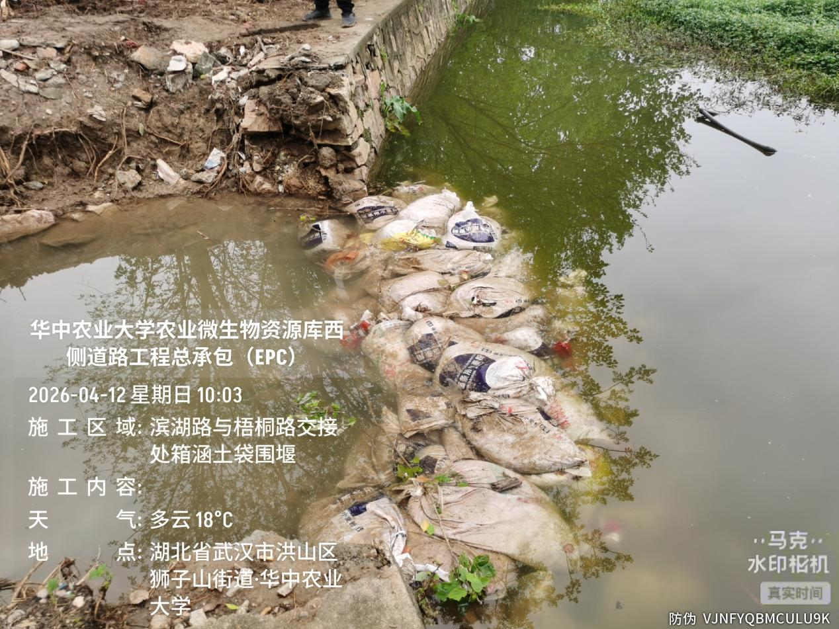
滨湖路与梧桐路交接处箱涵土袋围堰施工
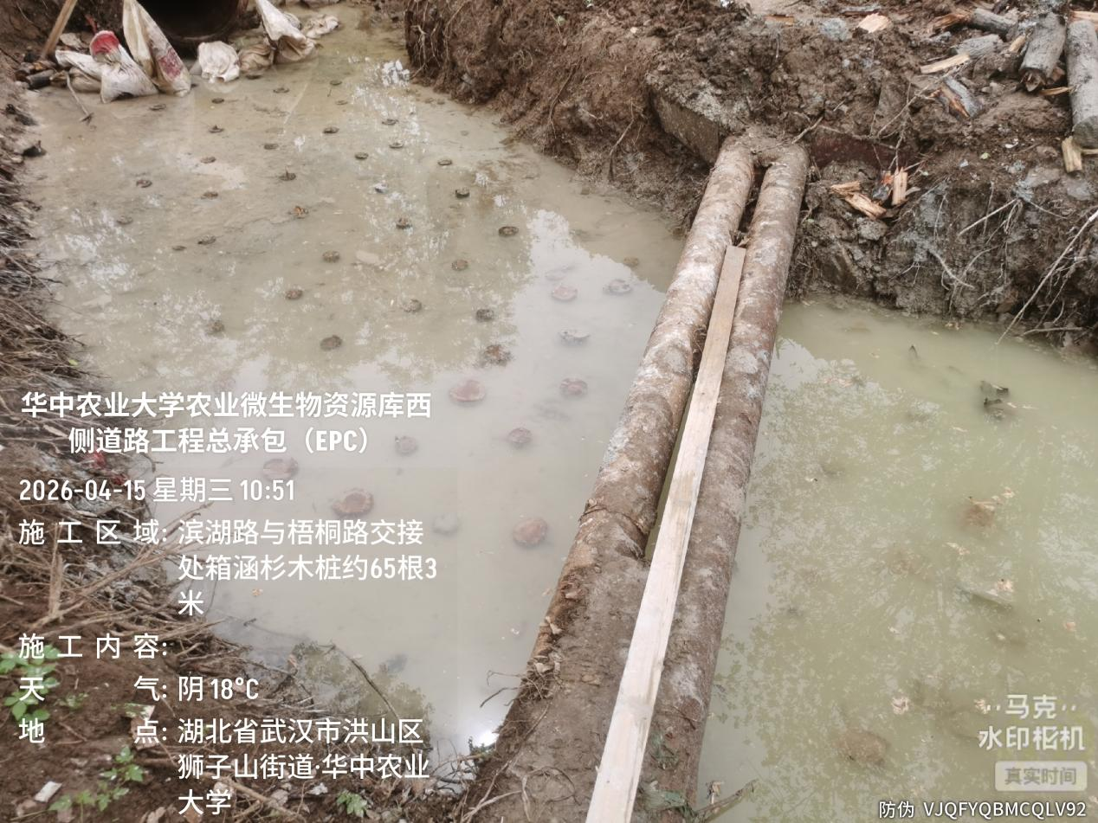
滨湖路与梧桐路交接处箱涵共施工杉木桩65根，每根3m
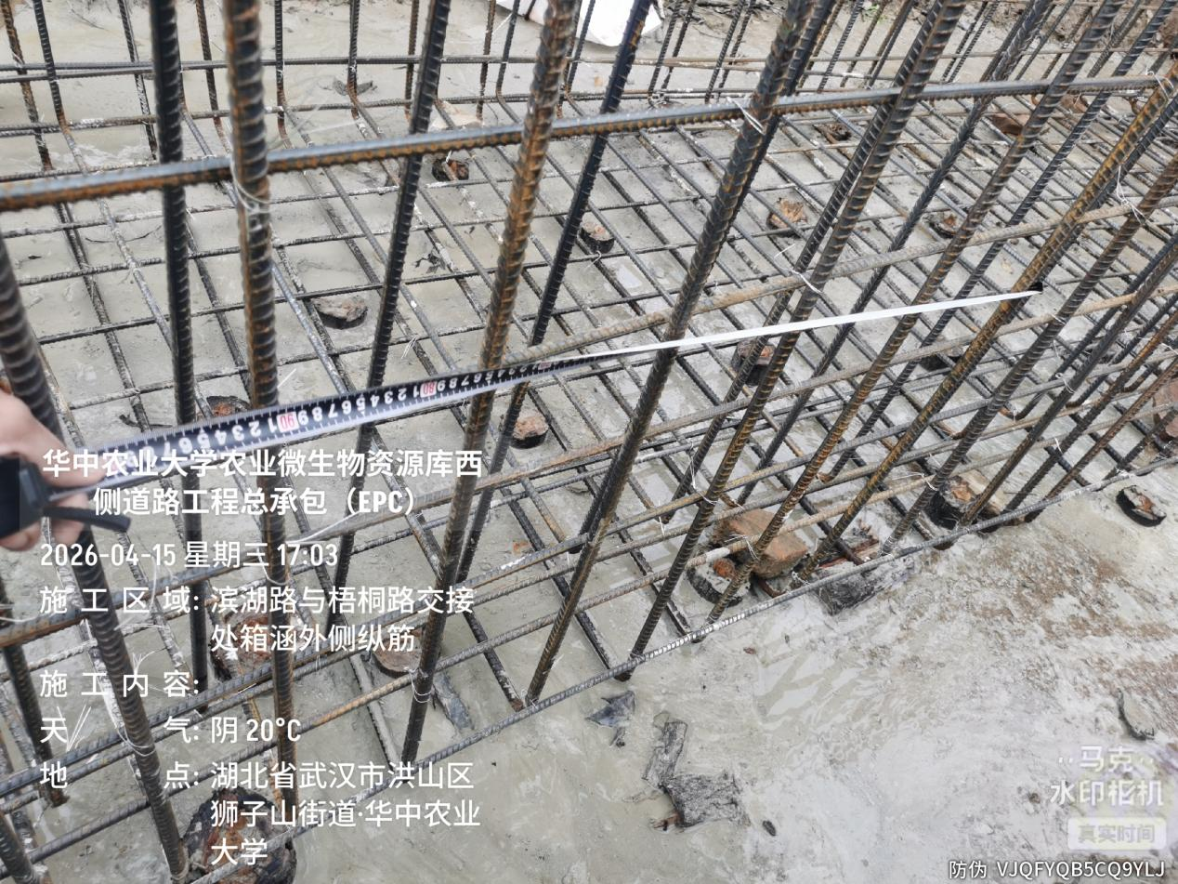

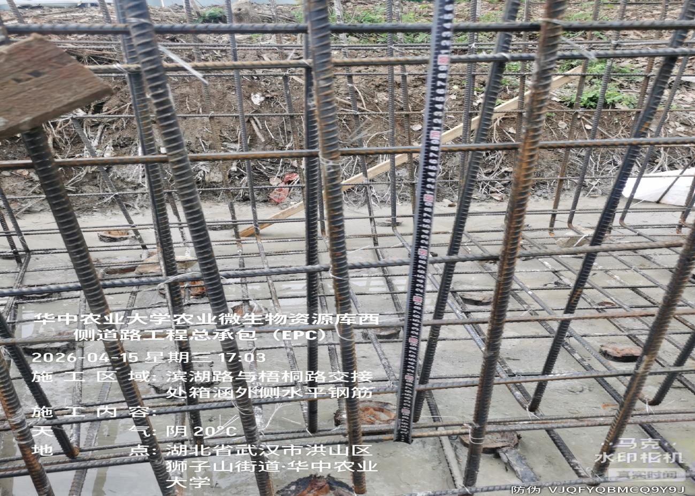
滨湖路与梧桐路交接处箱涵外侧水平钢筋φ12@170mm，竖向钢筋φ16@180mm
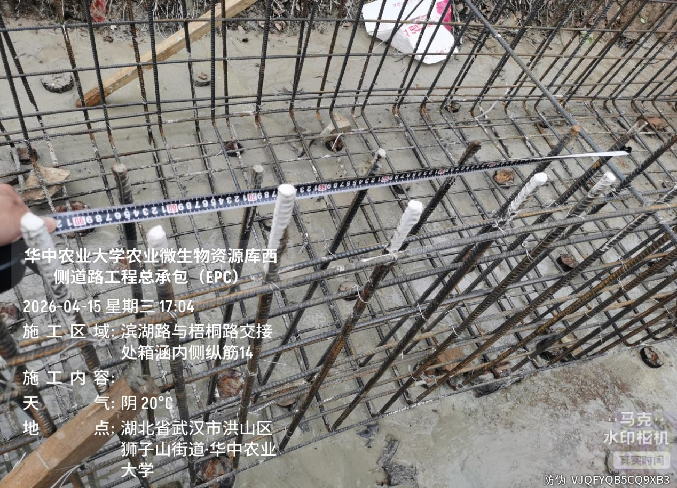
滨湖路与梧桐路交接处箱涵内侧竖向钢筋φ14@170mm
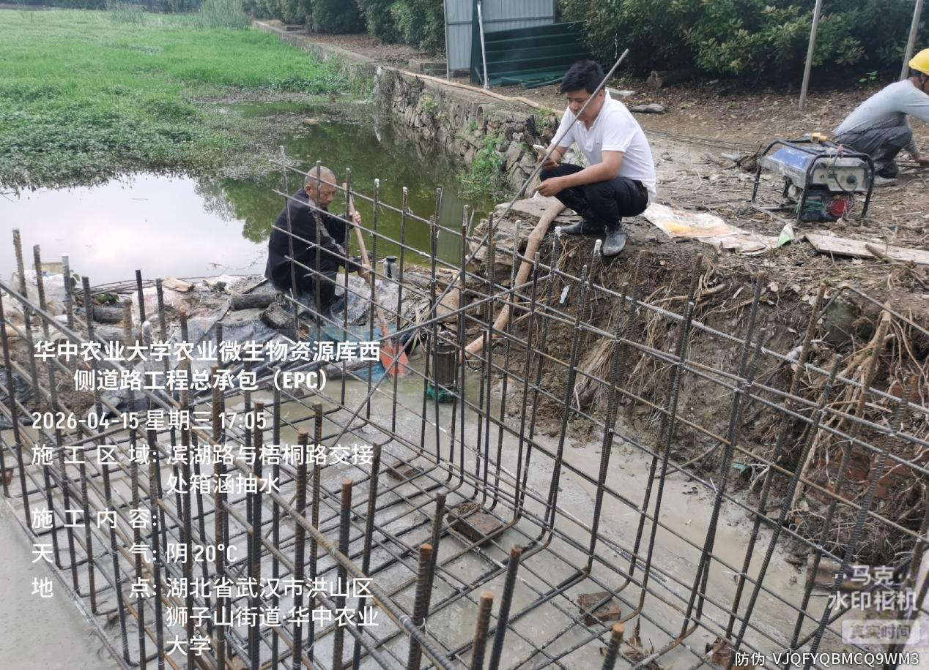
滨湖路与梧桐路交接处箱涵钢筋绑扎需不间断抽水，水泵一台
3.香樟路北段地面清表及原始地貌记录
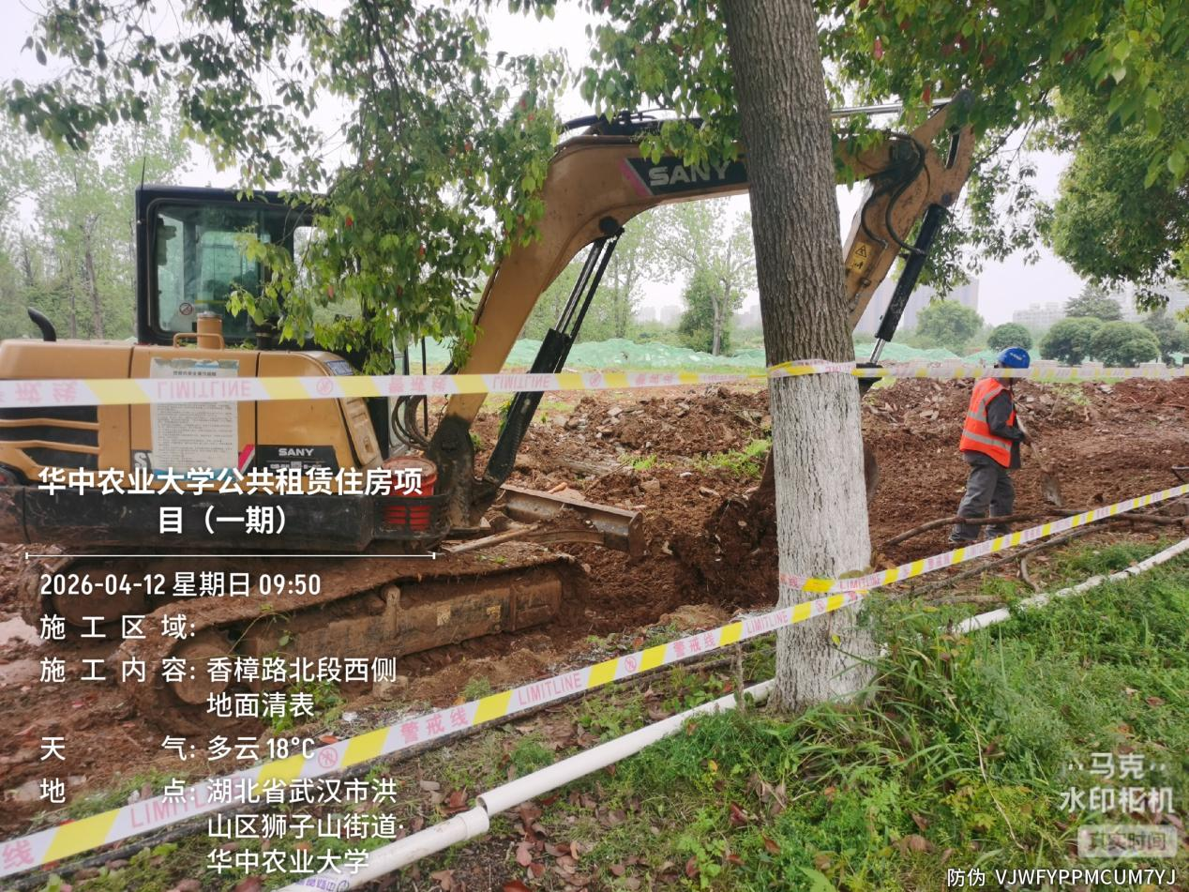

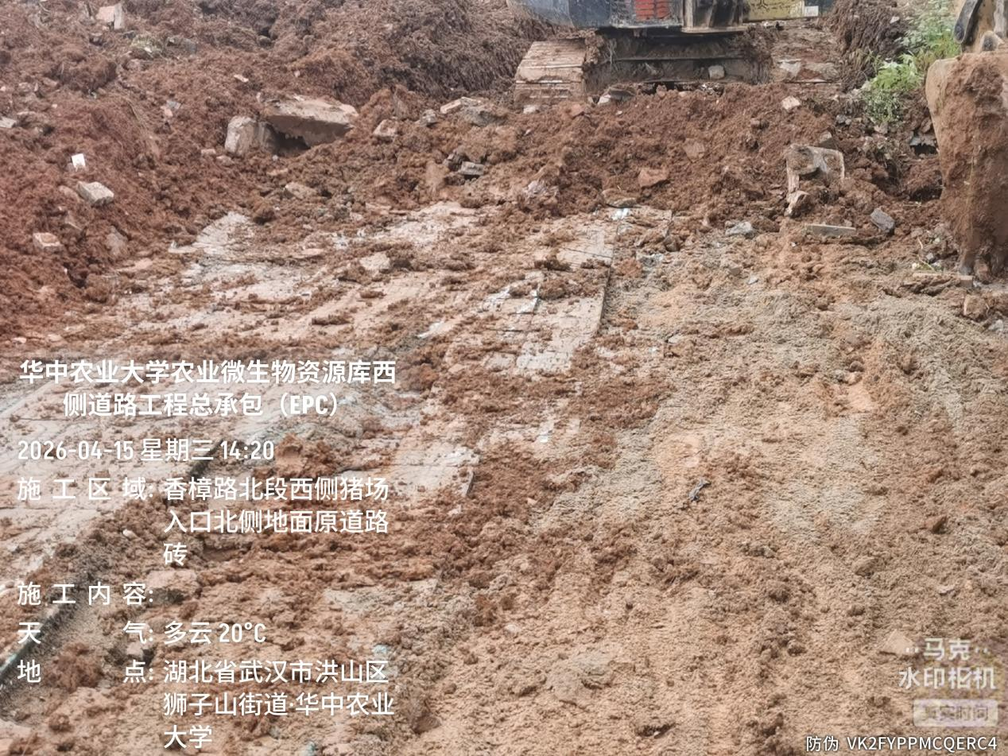
香樟路北段西侧地面清表，猪场入口北侧路床底为原硬质透水砖
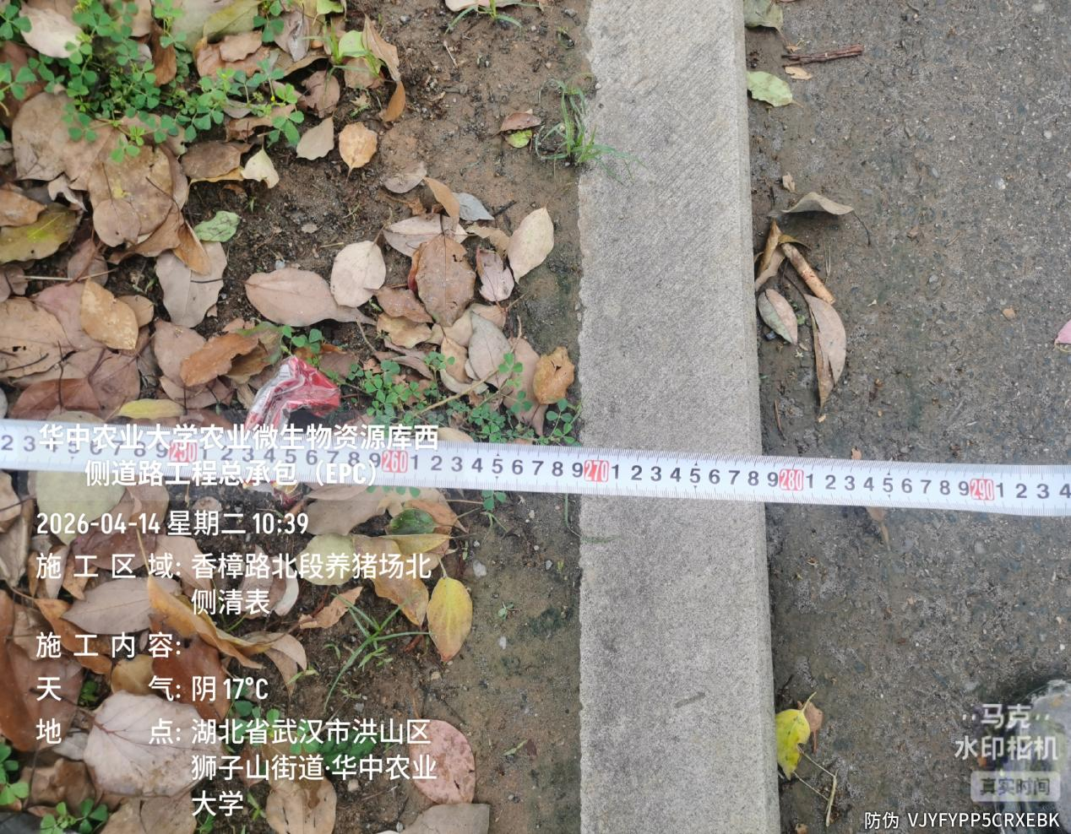

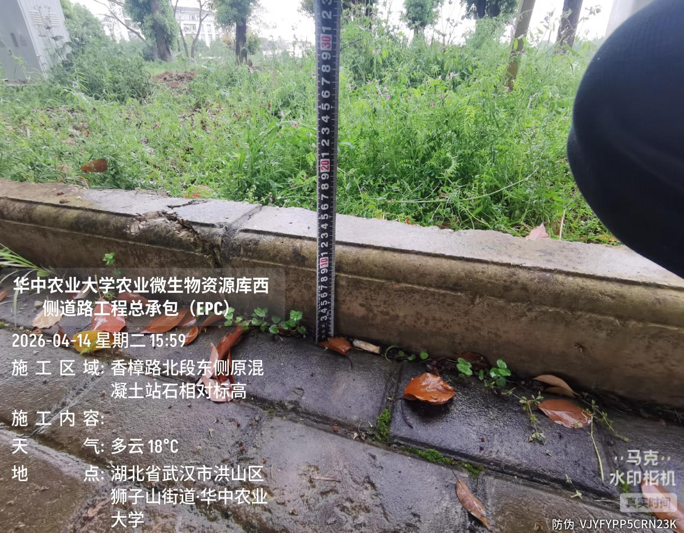
香樟路北段西侧猪场入口北侧绿化带宽约2780mm，北段东侧混凝土站石凸出透水砖约120mm
4.学府路花海临时便道施工
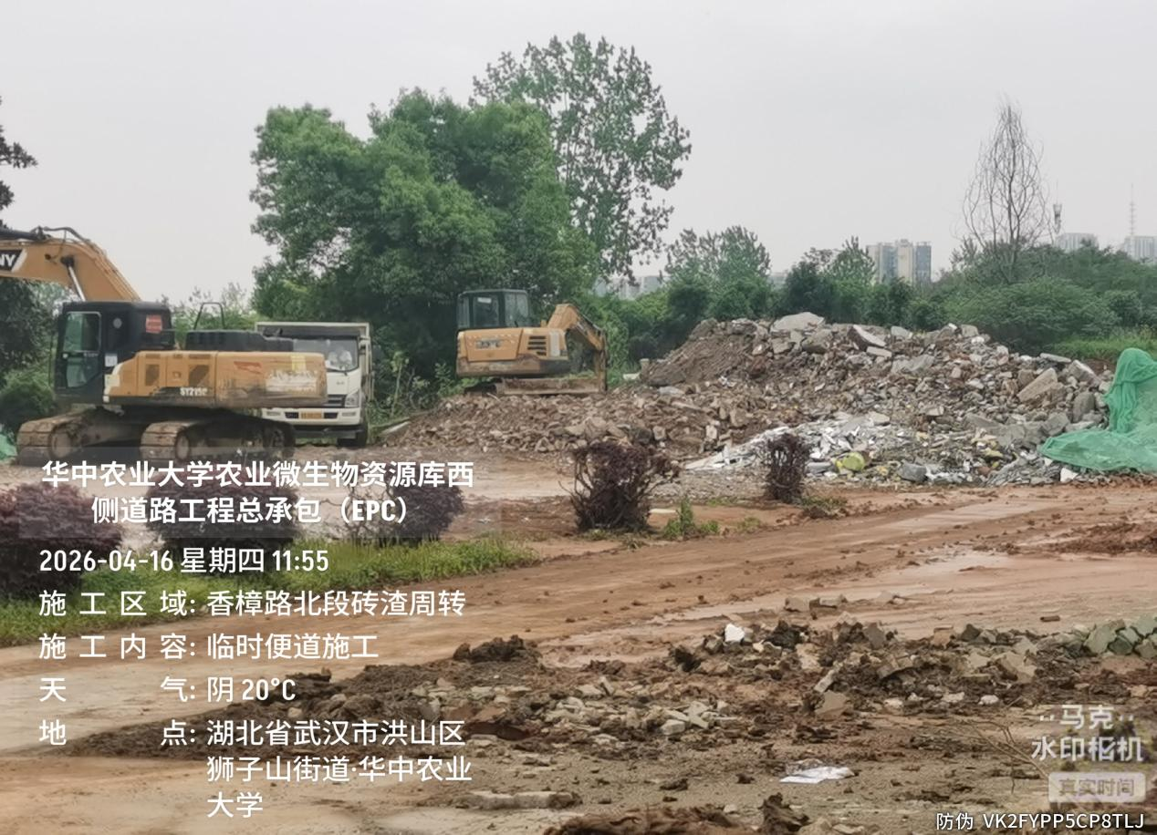

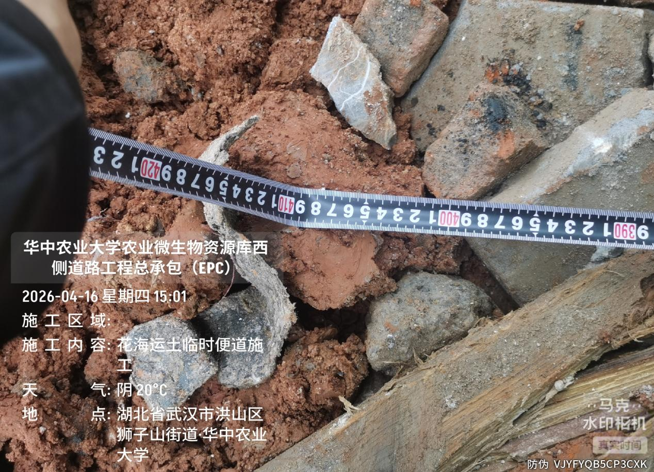
学府路临时便道施工，砖渣宽度约4100mm，(砖渣在香樟路北侧）
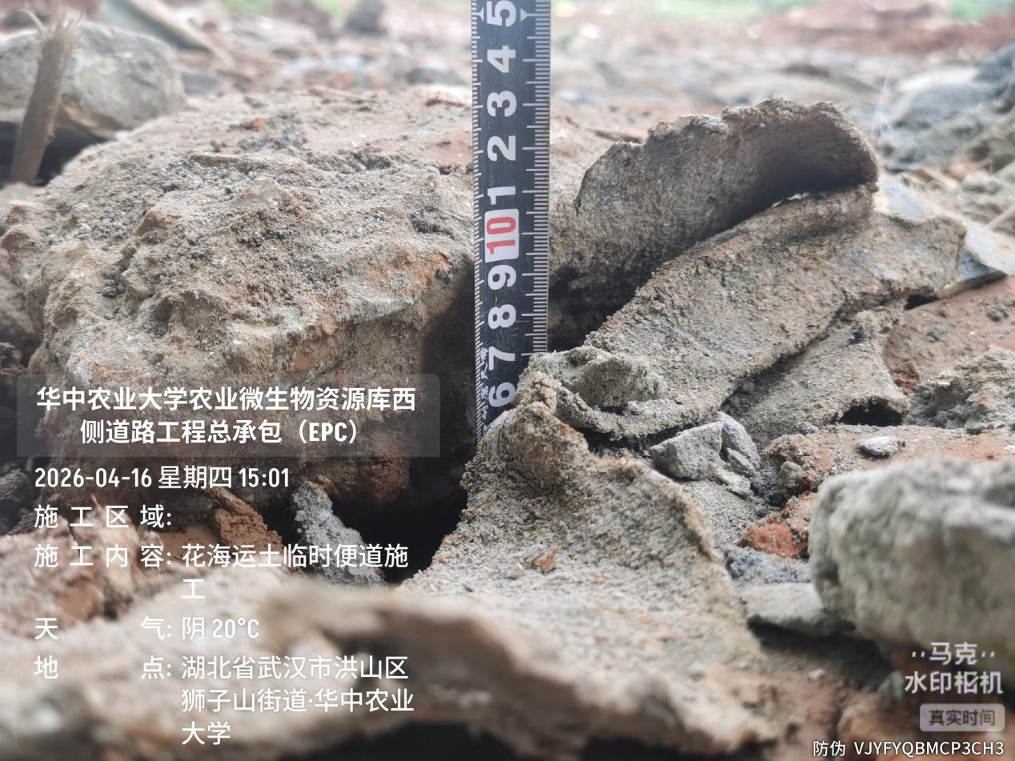

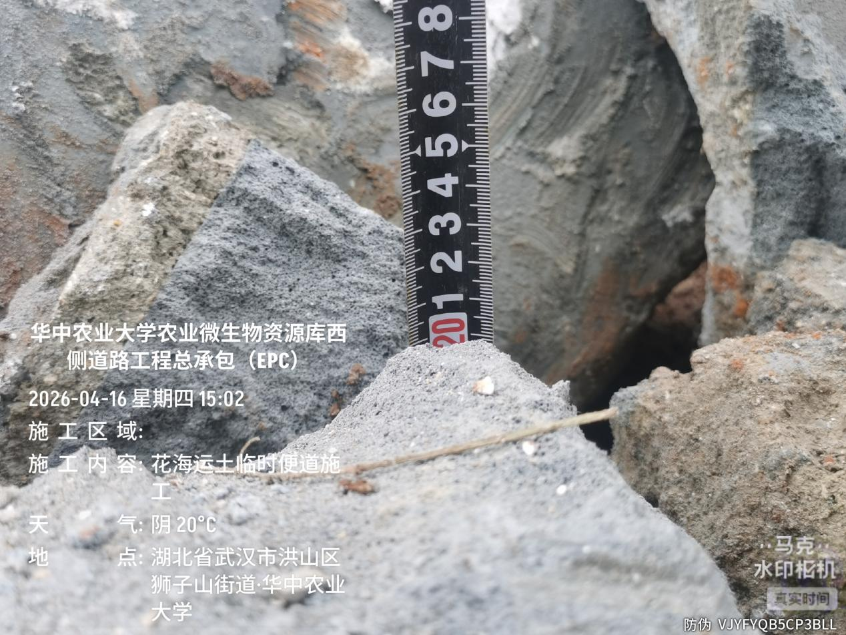
学府路临时便道回填砖渣厚度约100~200mm（主要用于香樟路取土）
5.香樟路北段西侧砖渣覆盖
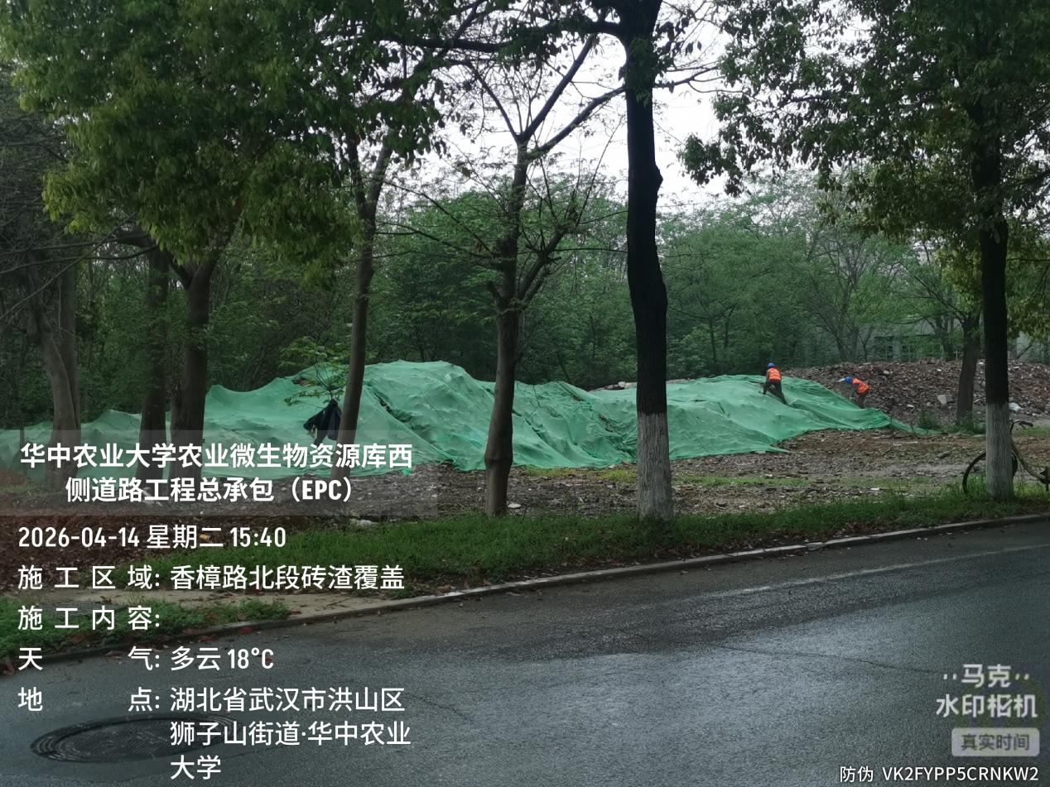

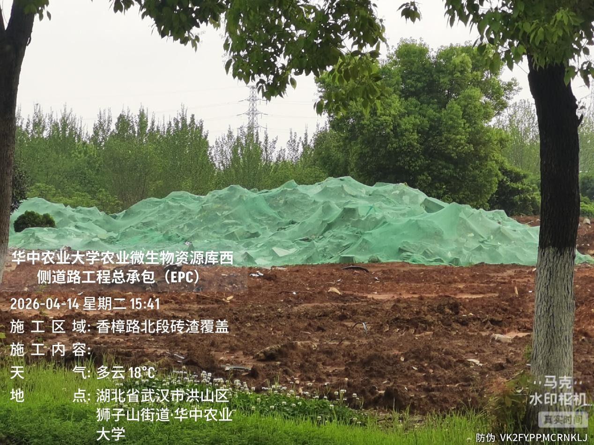
香樟路北段西侧砖渣覆盖，后期用于滨湖路路床回填
- 下周施工进度计划：
1.香樟路地面清表、路沿石、透水砖拆除
2.滨湖路临塘段抽水，由东向西地面淤泥固化
3.梧桐路与滨湖路交界处箱涵施工
4.梧桐路南段西侧第3~4层路床分层回填
5.香樟路北段西侧填筑土路床
四、跟踪关注：
1.香樟路地面清表、路沿石、透水砖拆除
2.滨湖路临塘段抽水，由东向西地面淤泥固化
3.梧桐路与滨湖路交界处箱涵施工
4.梧桐路南段西侧第3~4层路床分层回填
5.香樟路北段西侧填筑土路床

湖北宇泰工程造价咨询有限公司
2026年4月16日

